1. Junginys, kuris yra pavaizduotas žemiau pateiktomis formulėmis, arba jo farmaciniu požiūriu priimtina druska:
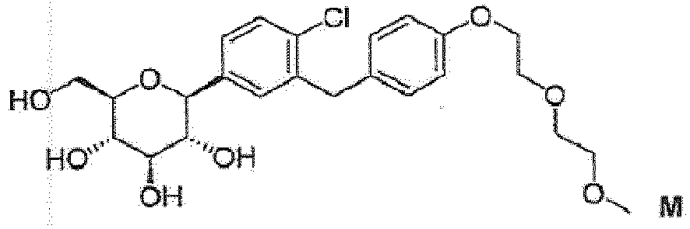
(2S,3R,4R,5S,6R)-2-(4-chlor-3-(4-(2-(2-metoksietoksi)etoksi)benzil)fenil)-6-(hidroksimetil)tetrahidro-2H-piran-3,4,5-triolis;
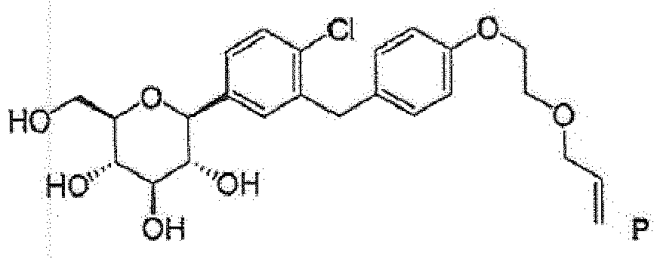
(2S,3R,4R,5S,6R)-2-(3-(4-(2-(aliloksi)etoksi)benzil)-4-chlorfenil)-6-(hidroksimetil)tetrahidro-2H-piran-3,4,5-triolis;
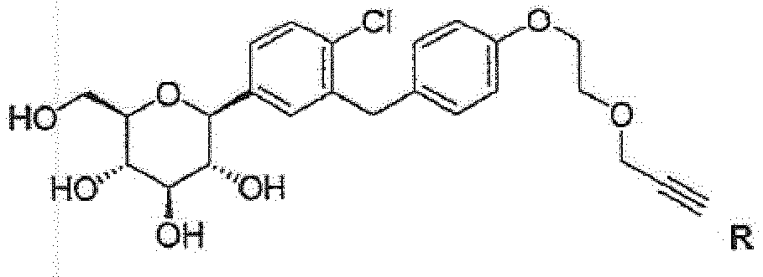
(2S,3R,4R,5S,6R)-2-(4-chlor-3-(4-(2-(prop-2-iniloksi)etoksi)benzil)fenil)-6-(hidroksimetil)tetrahidro-2H-piran-3,4,5-triolis;
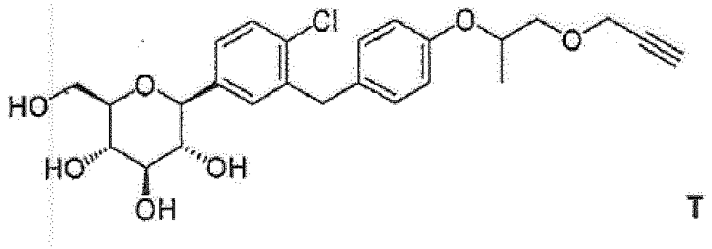
(2S,3R,4R,5S,6R)-2-(4-chlor-3-(4-(1-(prop-2-iniloksi)propan-2-iloksi)benzil)fenil)-6-(hidroksimetil)tetrahidro-2H-piran-3,4,5-triolis;
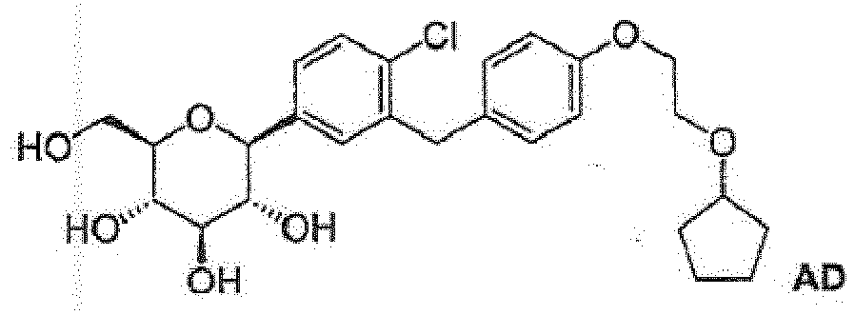
(2S,3R,4R,5S,6R)-2-(4-chlor-3-(4-(2-(ciklopentiloksi)etoksi)benzil)fenil)-6-(hidroksimetil)tetrahidro-2H-piran-3,4,5-triolis;
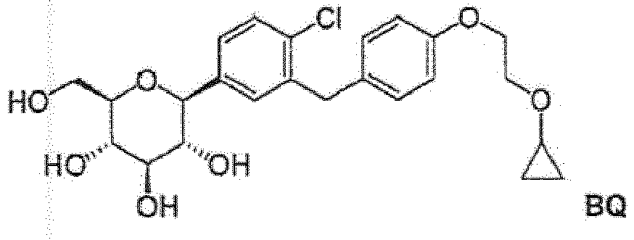
(2S,3R,4R,5S,6R)-2-(4-chlor-3-(4-(2-ciklopropoksietoksi)benzil)fenil)-6-(hidroksimetil)tetrahidro-2H-piran-3,4,5-triolis;
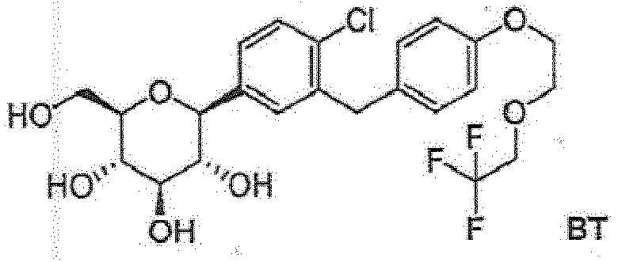
(2S,3R,4R,5S,6R)-2-(4-chlor-3-(4-(2-(2,2,2-trifluoretoksi)etoksi)benzil)fenil)-6-(hidroksimetil)tetrahidro-2H-piran-3,4,5-triolis;
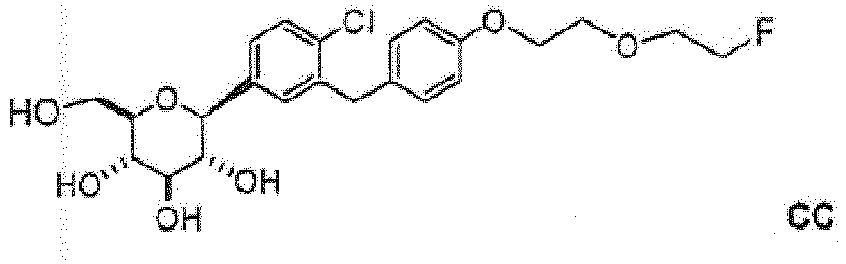
(2S,3R,4R,5S,6R)-2-(4-chlor-3-(4-(2-(2-fluoretoksi)etoksi)benzil)fenil)-6-(hidroksimetil)tetrahidro-2H-piran-3,4,5-triolis;
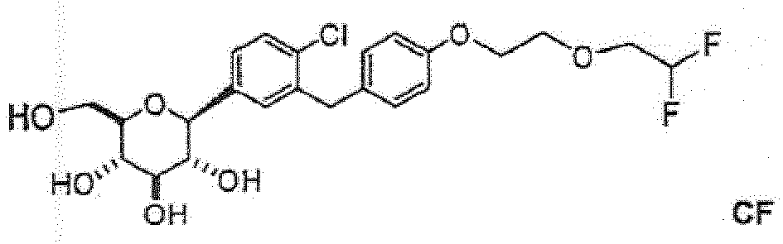
(2S,3R,4R,5S,6R)-2-(4-chlor-3-(4-(2-(2,2-difluoretoksi)etoksi)benzil)fenil)-6-(hidroksimetil)tetrahidro-2H-piran-3,4,5-triolis;
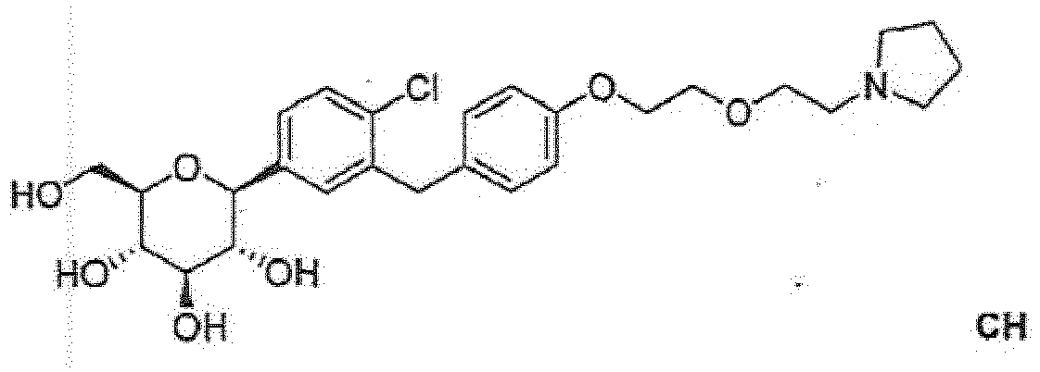
(2S,3R,4R,5S,6R)-2-(4-chlor-3-(4-(2-(2-(pirolidin-1-il)etoksi)etoksi)benzil)fenil)-6-(hidroksimetil)tetrahidro-2H-piran-3,4,5-triolis;
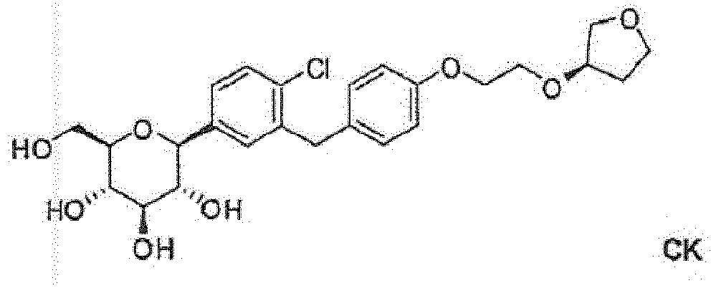
(2S,3R,4R,5S,6R)-2-(4-chlor-3-(4-(2-((R)-(tetrahidrofuran-3-iloksi)etoksi)benzil)fenil)-6-(hidroksimetil)tetrahidro-2H-piran-3,4,5-triolis;
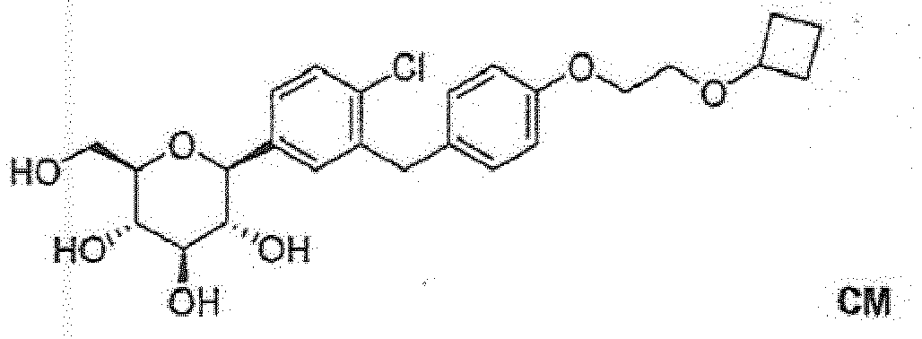
(2S,3R,4R,5S,6R)-2-(4-chlor-3-(4-(2-ciklobutoksietoksi)benzil)fenil)-6-(hidroksimetil)tetrahidro-2H-piran-3,4,5-triolis;
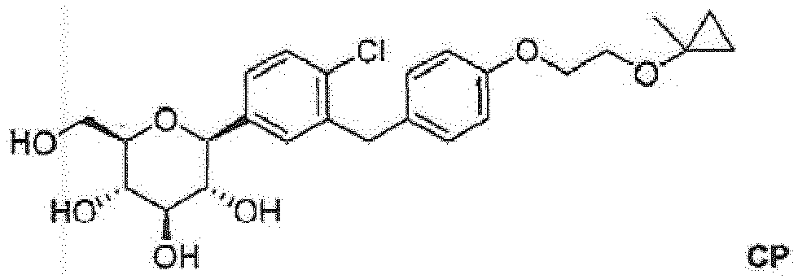
(2S,3R,4R,5S,6R)-2-(4-chlor-3-(4-(2-(1-metilciklopropoksi)etoksi))benzil)fenil)-6-(hidroksimetil)tetrahidro-2H-piran-3,4,5-triolis;
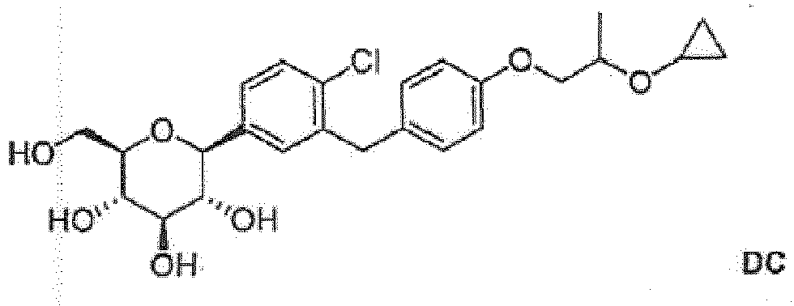
(2S,3R,4R,5S,6R)-2-(4-chlor-3-(4-(2-ciklopropoksipropoksi)benzil)fenil)-6-(hidroksimetil)tetrahidro-2H-piran-3,4,5-triolis.

2. Junginys pagal 1 punktą, kurio formulė:
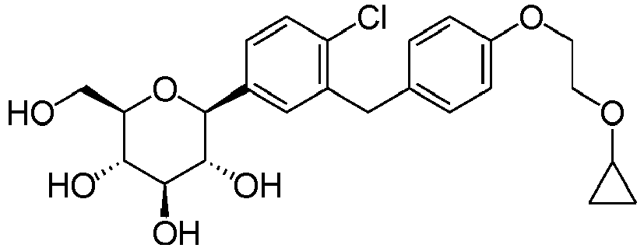
arba yra jo farmaciniu požiūriu priimtina druska.

3. Junginys pagal 1 punktą, kurio formulė:
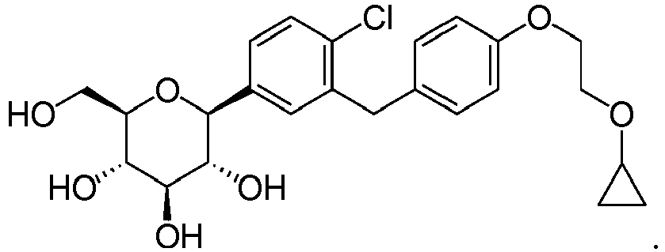

4. Farmacinė kompozicija, apimanti farmaciniu požiūriu priimtiną nešiklį ir junginį pagal 1 punktą.

5. Farmacinė kompozicija, apimanti farmaciniu požiūriu priimtiną nešiklį ir junginį pagal 2 punktą.

6. Farmacinė kompozicija, apimanti farmaciniu požiūriu priimtiną nešiklį ir junginį pagal 3 punktą.

7. Junginys pagal bet kurį iš 1–3 punktų, skirtas naudoti ligos arba būsenos, sąlygotos SGLT slopinimu, gydymo būdui.

8. Junginys, skirtas naudoti pagal 7 punktą, kur minėta liga arba būsena yra parinkta iš grupės, susidedančios iš 1 tipo cukrinio diabeto, 2 tipo cukrinio diabeto, hiperglikemijos, diabetinių komplikacijų, atsparumo insulinui, metabolinio sindromo, hiperinsulinemijos, hipertenzijos, hiperurikemijos, nutukimo, edemos, dislipidemijos, lėtinio širdies nepakankamumo ir aterosklerozės.

9. Junginys pagal 1 punktą, skirtas naudoti diabeto gydymo būdui.

10. Junginys, skirtas naudoti pagal 9 punktą, kur minėtas diabetas yra 1 tipo cukrinis diabetas.

11. Junginys, skirtas naudoti pagal 9 punktą, kur minėtas diabetas yra 2 tipo cukrinis diabetas.

12. Junginys, skirtas naudoti pagal bet kurį iš 9–11 punktų, kur minėtas junginys yra skiriamas derinyje su antru terapiniu agentu.

13. Junginys, skirtas naudoti pagal 12 punktą, kur minėtas antras terapinis agentas yra parinktas iš antidiabetinių agentų, lipidus mažinančių/lipidus moduliuojančių agentų, agentų, skirtų diabetinių komplikacijų gydymui, agentų prieš nutukimą, antihipertenzinių agentų, antihiperurikeminių agentų ir agentų, skirtų lėtinio širdies nepakankamumo, aterosklerozės ir susijusių susirgimų gydymui.

14. Junginys, skirtas naudoti pagal bet kurį iš 9–13 punktų, kuris yra junginys pagal 2 punktą.

15. Junginys, skirtas naudoti pagal bet kurį iš 9–13 punktų, kuris yra junginys pagal 3 punktą.

